Сведения
о параметрах земельного участка (Greenfield)
для реализации инвестиционного проекта

Наименование параметра | Сведения о параметрах  земельного участка
Описание объекта Greenfield | На данный площадке был распложен ремонтный завод (ныне не действующий), ведется демонтаж зданий и строений
Местоположение (город, муниципальный район, адрес) | Самарская обл., Кошкинский р-н,  ст. Погрузная, ул. Рабочая, д. 6А
координаты участка | Широта: 54,2236° Долгота: 50,4364°
кадастровый номер  (в случае отсутствия кадастрового номера участка, указать кадастровый номер квартала) | 63:24:1301002:746
форма собственности | частная
Характеристика:
площадь участка, га | 5,0606
длина, м | 345
ширина, м | 216_______________________________
категория земли | земли населенных пунктов
вид разрешенного использования | __ ___________________________
правообладатель | __________________________________
обременение | __________________________________
срок обременения | __________________________________
Санитарно-защитная зона, м | __________________________________
Электроснабжение: | Имеется возможность подключения
МВт | __________________________________
категория надежности | __________________________________
Газоснабжение: | Имеется возможность подключения
нм³/год | __________________________________
нм³/час | __________________________________
давление | __________________________________
Водоснабжение: | Имеется возможность подключения
общее, м³/сутки | __________________________________
питьевая, м³/сутки | __________________________________
техническая, м³/сутки | __________________________________
Водоотведение хозяйственно-бытовых стоков, м³/сутки | __________________________________
Водоотведение ливневых вод, л/сек. | __________________________________
Транспортная инфраструктура  (расстояние до объекта, состояние дороги) | Наличие асфальтированных подъездных путей. Расстояние до районного центра села Кошки 3 км по дороге с асфальтобетонным покрытием
Наличие ж/д путей  (ж/д тупик, состояние путей, расстояние  до объекта) | Наличие железнодорожных путей на расстоянии 1 км (железнодорожное сообщение осуществляется в различных направлениях, в том числе с граничащими территориями - Ульяновской областью и Республикой Татарстан)
Другие условия | __________________________________
Контактное лицо для взаимодействия (ФИО, должность, телефон и адрес электронной почты) | Салдаева Елена Павловна  Руководитель Комитета управления муниципальным имуществом администрации муниципального района Кошкинский Самарской области  8(84650)22855  kumikoshki@yandex.ru
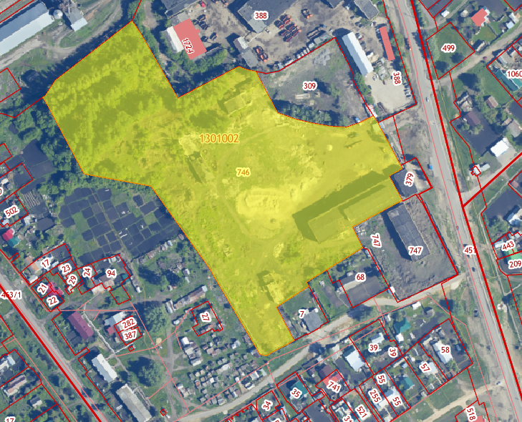
Сведения
о параметрах земельного участка (Greenfield)
для реализации инвестиционного проекта

Наименование параметра | Сведения о параметрах  земельного участка
Описание объекта Greenfield | На данный площадке был распложен асфальтобетонный завод (ныне не действующий), площадка свободна от строений
Местоположение (город, муниципальный район, адрес) | Самарская обл., Кошкинский р-н,  ст. Погрузная, ул. Первомайская, д.122
координаты участка | Широта: 54,2418° Долгота: 50,4665°
кадастровый номер  (в случае отсутствия кадастрового номера участка, указать кадастровый номер квартала) | 63:24:1301010:460
форма собственности | государственная собственность  не разграничена
Характеристика:
площадь участка, га | 3,5912
длина, м | 317_______________________________
ширина, м | 155_______________________________
категория земли | земли населенных пунктов
вид разрешенного использования | __________________________________
правообладатель | __________________________________
обременение | __________________________________
срок обременения | __________________________________
Санитарно-защитная зона, м | __________________________________
Электроснабжение: | Имеется возможность подключения
МВт | __________________________________
категория надежности | __________________________________
Газоснабжение: | Имеется возможность подключения
нм³/год | __________________________________
нм³/час | __________________________________
давление | __________________________________
Водоснабжение: | Имеется возможность подключения
общее, м³/сутки | __________________________________
питьевая, м³/сутки | __________________________________
техническая, м³/сутки | __________________________________
Водоотведение хозяйственно-бытовых стоков, м³/сутки | __________________________________
Водоотведение ливневых вод, л/сек. | __________________________________
Транспортная инфраструктура  (расстояние до объекта, состояние дороги) | Наличие асфальтированных подъездных путей. Расстояние до районного центра села Кошки 5 км по дороге с асфальтобетонным покрытием
Наличие ж/д путей  (ж/д тупик, состояние путей, расстояние  до объекта) | Наличие железнодорожных путей на расстоянии 1 км (железнодорожное сообщение осуществляется в различных направлениях, в том числе с граничащими территориями - Ульяновской областью и Республикой Татарстан)
Другие условия | __________________________________
Контактное лицо для взаимодействия (ФИО, должность, телефон и адрес электронной почты) | Салдаева Елена Павловна  Руководитель Комитета управления муниципальным имуществом администрации муниципального района Кошкинский Самарской области  8(84650)22855  kumikoshki@yandex.ru

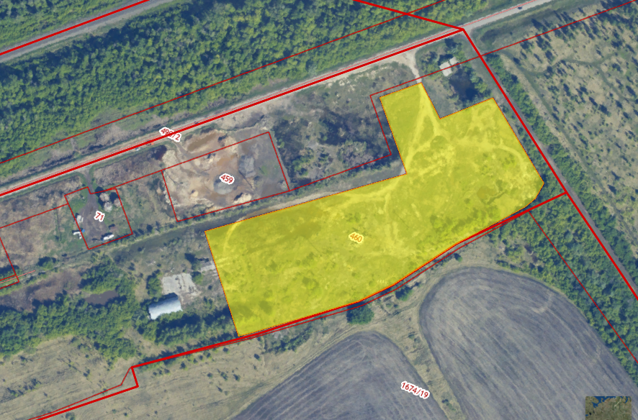
Сведения
о параметрах земельного участка (Greenfield)
для реализации инвестиционного проекта

Наименование параметра | Сведения о параметрах  земельного участка
Описание объекта Greenfield | На данный площадке было распложено предприятие «Сельхозхимия» (ныне не действующая), имеются гаражи и ангар для хранения
Местоположение (город, муниципальный район, адрес) | Самарская обл., Кошкинский р-н,  ст. Погрузная, ул. Первомайская, д.75
координаты участка | Широта: 54,2333° Долгота: 50,4567°__
кадастровый номер  (в случае отсутствия кадастрового номера участка, указать кадастровый номер квартала) | 63:24:1301010:465
форма собственности | частная
Характеристика:
площадь участка, га | 2,1701
длина, м | 208_______________________________
ширина, м | 133_______________________________
категория земли | земли населенных пунктов
вид разрешенного использования | __________________________________
правообладатель | __________________________________
обременение | __________________________________
срок обременения | __________________________________
Санитарно-защитная зона, м | __________________________________
Электроснабжение: | Имеется возможность подключения
МВт | __________________________________
категория надежности | __________________________________
Газоснабжение: | Имеется возможность подключения
нм³/год | __________________________________
нм³/час | __________________________________
давление | __________________________________
Водоснабжение: | Имеется возможность подключения
общее, м³/сутки | __________________________________
питьевая, м³/сутки | __________________________________
техническая, м³/сутки | __________________________________
Водоотведение хозяйственно-бытовых стоков, м³/сутки | __________________________________
Водоотведение ливневых вод, л/сек. | __________________________________
Транспортная инфраструктура  (расстояние до объекта, состояние дороги) | Наличие асфальтированных подъездных путей. Расстояние до районного центра села Кошки 5 км по дороге с асфальтобетонным покрытием
Наличие ж/д путей  (ж/д тупик, состояние путей, расстояние  до объекта) | Наличие железнодорожных путей на расстоянии 1 км (железнодорожное сообщение осуществляется в различных направлениях, в том числе с граничащими территориями - Ульяновской областью и Республикой Татарстан)
Другие условия | __________________________________
Контактное лицо для взаимодействия (ФИО, должность, телефон и адрес электронной почты) | Салдаева Елена Павловна  Руководитель Комитета управления муниципальным имуществом администрации муниципального района Кошкинский Самарской области  8(84650)22855  kumikoshki@yandex.ru

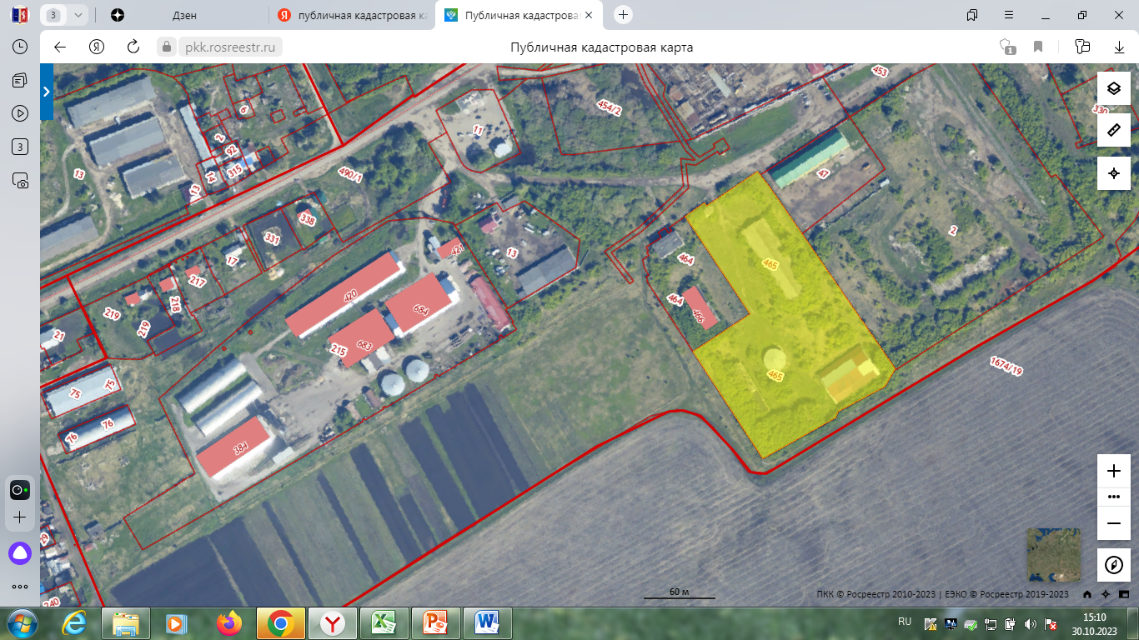
Сведения
о параметрах земельного участка (Greenfield)
для реализации инвестиционного проекта

Наименование параметра | Сведения о параметрах  земельного участка
Описание объекта Greenfield | Площадка свободна от строений
Местоположение (город, муниципальный район, адрес) | Самарская обл., Кошкинский р-н,  ст. Погрузная, пересечение ул.Заводская и автодороги
координаты участка | Широта: 54,2176° Долгота: 50,4416°___
кадастровый номер  (в случае отсутствия кадастрового номера участка, указать кадастровый номер квартала) | 63:24:1303002:809
форма собственности | муниципальная
Характеристика:
площадь участка, га | 0,8
длина, м | 110_______________________________
ширина, м | 100 ______________________________
категория земли | земли населенных пунктов
вид разрешенного использования | __________________________________
правообладатель | __________________________________
обременение | __________________________________
срок обременения | __________________________________
Санитарно-защитная зона, м | __________________________________
Электроснабжение: | Имеется возможность подключения
МВт | __________________________________
категория надежности | __________________________________
Газоснабжение: | Имеется возможность подключения
нм³/год | __________________________________
нм³/час | __________________________________
давление | __________________________________
Водоснабжение: | Имеется возможность подключения
общее, м³/сутки | __________________________________
питьевая, м³/сутки | __________________________________
техническая, м³/сутки | __________________________________
Водоотведение хозяйственно-бытовых стоков, м³/сутки | __________________________________
Водоотведение ливневых вод, л/сек. | __________________________________
Транспортная инфраструктура  (расстояние до объекта, состояние дороги) | Наличие асфальтированных подъездных путей. Расстояние до районного центра села Кошки 2 км по дороге с асфальтобетонным покрытием
Наличие ж/д путей  (ж/д тупик, состояние путей, расстояние  до объекта) | Наличие железнодорожных путей на расстоянии 1 км (железнодорожное сообщение осуществляется в различных направлениях, в том числе с граничащими территориями - Ульяновской областью и Республикой Татарстан)
Другие условия | __________________________________
Контактное лицо для взаимодействия (ФИО, должность, телефон и адрес электронной почты) | Салдаева Елена Павловна  Руководитель Комитета управления муниципальным имуществом администрации муниципального района Кошкинский Самарской области  8(84650)22855  kumikoshki@yandex.ru
